Helsingborg den 8 oktober 2020
PRESSMEDDELANDE

Woody Bygghandel går mot strömmen
– väljer helt bort satsning på egna märkesvaror

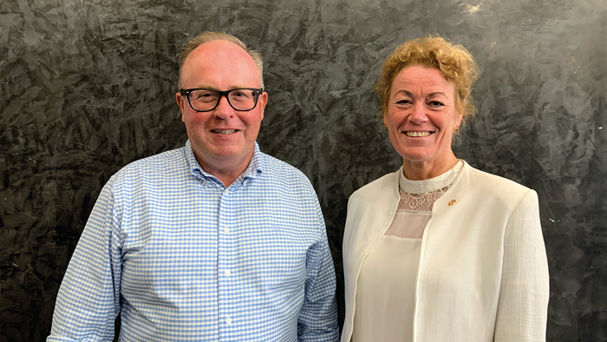
Medan flera av Woodys konkurrenter
inom byggmaterialhandeln – precis som
i handeln generellt – lanserat egna märkes-varor väljer Woody-kedjan att gå sin egen väg. Istället för att marknadsföra lego-tillverkade produkter under egen etikett
har man nu tagit beslutet att enbart satsa
på välkända externa varumärken.
– Vi ska inte vara en konkurrent till våra leveran-törer. Istället kommer vi helt och hållet fokusera på att vara en starkast möjliga samarbetspartner till dessa, konstaterar Woodys inköpschef Marie Thelin.
Woody Bygghandels vd Peter Sjödahl tillsammans med inköpschef Marie Thelin.
– Den kraft som vi skulle behöva lägga på att bygga upp och marknadsföra ett sortiment med egna märkesvaror, kan vi nu lägga på att utveckla den gemensamma affären med våra utvalda leverantörer per kategori. Något som ger win-win för båda parter!
Inom den svenska byggmaterialhandeln utmärker sig Woody Bygghandel med sin starka lokala förankring. Som branschens enda riktiga frivilligkedja – med 49 fria lokala entreprenörer och totalt 100 anläggningar över landet – erbjuder Woody både leverantörer och kunder en unik närhet och kunskap om sina lokala marknader.
– Våra utvalda leverantörer får fantastisk lokal exponering och dessutom nationell marknads-täckning genom centrala aktiviteter och rikskundsavtal, utvecklar Marie Thelin.
Woodys vd Peter Sjödahl vill också framhålla att beslutet att inte sälja egna märkesvaror även
innebär en satsning på närproducerat som ger oss alla en hållbar utveckling.
– Woody väljer att prioritera leverantörer och varumärken som fokuserar på hög kvalitet, miljömedvetenhet, leveranssäkerhet samt innovativ utveckling.
– Vi riktar oss dessutom till en medveten kundgrupp, där kvalitet i slutändan brukar väga tyngre än priset. Den prioriteringen är viktig för att tillverkningsindustrin ska kunna röra sig i en både miljömässigt och socialt hållbar riktning.
För mer information kontakta:
Marie Thelin, inköpschef, Woody Bygghandel, 0733-22 30 06, marie.thelin@woody.se
Peter Sjödahl, vd, Woody Bygghandel 0720-77 36 53, peter.sjödahl@woody.se

Woody Bygghandel är en frivilligkedja inom byggmaterial med 6 miljarder i omsättning, 49 delägare och
100 anläggningar som har ett tydligt fokus på proffskunden och den medvetne konsumenten. Kedjan ägs
av lokala entreprenörer som samarbetar inom områden som inköp, marknad, IT, miljö och utbildning. Mer info på: www.woody.se

